УДК 633.491: 631.816.16+575.165

Оценка хозяйственно-ценных признаков картофеля
в ускоренном сортоиспытании

Шелоухова Н.А., Хомяков Ю.В.

ФГБНУ АФИ

Аннотация

В статье показан пример реализации методики экологического сортоиспытания по принципу ускоренного испытания генотипов для новых сортов картофеля. Экологическое сортоиспытание в условиях регулируемой агроэкосистемы позволило получить объективные характеристики сортов картофеля по физиологическим признакам и свойствам, охарактеризовать новые сорта по устойчивости к биотическим и абиотическим факторам среды, сократить объём клубневого материала без потери объективности оценки по ряду хозяйственно-полезных признаков.

Ключевые слова: факторы среды, экологическое сортоиспытание, Solanum tuberosum, регулируемая агроэкосистема
_________________________________________________________________

В Государственное сортоиспытание передаётся только 9-15 % новых сортов и гибридов. Для выявления потенциальных возможностей селекционных образцов картофеля перед сдачей их в Госсортоиспытание (ГСИ) селекционерами проводится обязательное экологическое сортоиспытание (ЭСИ) в течение 1-2 лет в разных экологических пунктах внутри региона, что позволяет более детально оценить новые образцы, не допуская к передаче в ГСИ сортов, не отвечающих современным требованиям [1, 2].
Целесообразно проводить ускоренное ЭСИ в каждом пункте [3, 4]. Такое испытание позволяет за короткий срок выявить отзывчивость селекционных образцов на регулируемые факторы и устойчивость к нерегулируемым условиям, оценить адаптивность и пластичность новых гибридов. Целью исследования было использовать принцип ускоренного испытания генотипов [5] для выявления в ЭСИ среди группы сортов картофеля таких, которые имеют потенциал адаптивности, пластичности и наиболее ценные биохимические свойства в контрастных условиях минерального питания растений.

Материал и методы
Опыты проводили в условиях регулируемой агроэкосистемы – вегетационные с естественным освещением, в 2006-2012 г.г., в Ленинградской области с посадкой во второй декаде мая. Объекты изучения – сорта и гибриды картофеля селекции ФГБНУ Ленинградский НИИСХ «БЕЛОГОРКА», в том числе стандарт Невский, Холмогорский (выведен совместно с ФГУП «Холмогорское» ПФ ФГБУН ФИЦКИА РАН –АрхНИИСХ) и Снегирь. Репродукция картофеля не ниже элиты. Клубни мелкие по 20-40 г, с одинаковым количеством и размером глазков для каждого образца, с характерной для образца формой клубня, равным наибольшим поперечным диаметром, здоровые. Проводили проращивание посадочных клубней в светлом тёплом помещении 30-35 дней. Опыты закладывали в сосудах объёмом 5 л. Корнеобитаемой средой растений служила почвенная смесь. Посадку проводили при среднесуточной температуре воздуха от 6º С и выше. Перед посадкой в сосудах в течение недели поддерживали заданную влажность, в день посадки почвенную смесь в сосудах увлажняли. Два фактора среды были заданы перед посадкой клубней (табл. 1). Клали по 2 клубня в один сосуд на глубину 7-9 см и засыпали оставшейся почвенной смесью. Повторность 2-4-кратная (по 4-8 растений, или 2-4 сосуда). Для испытания образца потребовалось 18-36 сосудов и 36-72 клубня. Данные о динамике температур получали по записям недельного термографа М-16А [6]. Для предотвращения попадания в сосуды атмосферных осадков устанавливали плёночное укрытие. Влажность почвы в сосудах поддерживали на заданном уровне (opt) от полной влагоёмкости почвы (ПВП) посредством ежедневного полива.
В течение вегетации проводили фенологические наблюдения, измеряли фотосинтетическую способность листьев. Проводили продуктивный и биохимический анализы растений. Биохимический анализ клубней включал определение сухого вещества (%), азота общего (% в а.с.в.), крахмала (% в сыр. в-ве), нитратов (мг/кг в сыр.в-ве) стандартными методами [7, 8]. Для обработки результатов использовали методы статистики – дисперсионный анализ, нелинейное оценивание функции, приближение методом наименьших квадратов.

Таблица 1. Пределы факторов среды для ускоренного ЭСИ картофеля
Условия | Факторы среды | «Недостаток»  (min) | «Норма»  (opt) | «Избыток»  (max)
Полевой опыт | NPK, кг д.в./га | 0-60 | 180-240 | 480-540
Полевой опыт | Навоз, т/га | 0 | 10-30 | 30-60
Полевой опыт | NPK , т/га | 0-1 | 1-2,5 | 2,5-5
Полевой опыт | ГТК | 0,4-1 | 1-3 | 3-5
Полевой опыт | IE, т/га | 0-14 | 15-39 | 40-70
Полевой опыт | ΣЕ, ТДж/га | 7-9,4 | 9,5-16 | 16,1-18
Регулируемая агроэкосистема | T, °C | 5-12 | 13-20 | 21-30
Регулируемая агроэкосистема | Влажность, % ПВП | 35-45 | 45-75 | 80-95
Регулируемая агроэкосистема | NPK, г д.в./кг | 0-0,2 | 0,2-0,6 | 0,6-1,8
Регулируемая агроэкосистема | N, г д.в./кг | 0-0,05 | 0,06-0,14 | 0,15-0,30
Регулируемая агроэкосистема | Cu + Ni , г д.в./кг | 0 | 0,02-0,04 | 0,05-0,1

Результаты и обсуждение
Список исследованных признаков представлен в таблице 2. При обработке результатов была использована программа «DiFactor», созданная в ФГБНУ АФИ [9, 10].

Таблица 2. Перечень количественных признаков картофеля
Группа | Признаки | Еди-ницы изме-рения | Группа | Признаки | Еди-ницы изме-рения
Продуктивность | Высота растений | см | Заболевания ботвы | Морщинистая мозаика | %
Продуктивность | Урожайность общая | т/га | Заболевания ботвы | Полосчатая мозаика | %
Продуктивность | Урожайность товарная | т/га | Заболевания ботвы | Скручивание листьев | %
Продуктивность | Товарность | % | Заболевания ботвы | Обыкновенная мозаика | %
Продуктивность | Количество клубней | шт./раст | Заболевания ботвы | Закручивание листьев | %
Продуктивность | Количество тов. клубней | шт./раст | Заболевания ботвы | Ризоктониоз | балл
Продуктивность | Масса клубней общая | г/раст | Заболевания ботвы | Макроспороз | балл
Продуктивность | Масса тов. клубней | г/раст | Заболевания ботвы | Альтернориоз | балл
Продуктивность | Масса одного клубня | г | Заболевания ботвы | Антрокноз | балл
Продуктивность | Масса товарного клубня | г | Заболевания ботвы | Чёрная ножка | балл
Продуктивность | Количество стеблей | шт/раст. | Заболевания ботвы | Фитофтороз – 1-й день | балл
Дегустация клубней | Вкус | балл | Заболевания ботвы | Фитофтороз – 10-й день | балл
Дегустация клубней | потемнение мякоти  варёного картофеля | балл | Заболевания ботвы | Фитофтороз – 20-й день | балл
Дегустация клубней | потемнение мякоти сырого картофеля | балл | Заболе-вания клубней^{b} | Мокробактериальная гниль | %
Дегустация клубней | Мучнистость | балл | Заболе-вания клубней^{b} | Кольц гниль | %
Дегустация клубней | Водянистость | балл | Заболе-вания клубней^{b} | Парша обыкновенная | %
Дегустация клубней | Развариваемость | балл | Заболе-вания клубней^{b} | Парша серебристая | %
Дегустация клубней | Запах | балл | Заболе-вания клубней^{b} | Ризоктониоз | %
Дегустация клубней | плотность мякоти | балл | Заболе-вания клубней^{b} | Фомоз | %
Дегустация клубней | Сохран-сть мучнистости | балл | Заболе-вания клубней^{b} | Фузариоз | %
Дегустация клубней | всего очков | балл | Заболе-вания клубней^{b} | Фитофтороз | %
Дегустация клубней | цвет сырой мякоти | балл | Заболе-вания клубней^{b} | Чёрн. ножка | %
Дегустация клубней | цвет варёной мякоти | балл | Биохимичес-кие признаки | Сухое вещество | %
Период | Посадка – всходы | дн | Биохимичес-кие признаки | Крахмал | %
Период | Всходы – цветение | дн | Биохимичес-кие признаки | Белок | %
Период | Цветение – созревание | дн | Биохимичес-кие признаки | Сахар | %
Период | Всходы – созревание | дн | Биохимичес-кие признаки | Витамин С | мг%

Программа «DiFactor» позволяет исследовать широту нормы реакции сорта на агрометеорологические условия среды и определить средний ранг сорта по группе признаков [9]. К примеру, широта нормы реакции нескольких сортов картофеля по признаку урожайности (крахмалистости и т.п.) в градиенте среды, описанной двумя предикторными переменными, была представлена поверхностью отклика. Сечение «колоколообразной» поверхности на уровне 99% максимальной урожайности самого низкоурожайного сорта показывало элипсообразные проекции сечения графика, соответствующие урожайности сортов, большей этого значения [5] (рис. 1).
Так, например, по комплексу продуктивных и биохимических признаков в группе из трёх сортов картофеля в условиях регулируемой агроэкосистемы были выделены ранние сорта Холмогорский и Снегирь, которые имели стабильную продуктивность под давлением смоделированных факторов среды: N и тяжёлых металлов (табл. 3). Программное описание сортов по биохимическим свойствам, полученное за одну вегетацию в регулируемой агроэкосистеме, соответствовало результатам ЭСИ в одном пункте.
Рис. 1. Проекции распределения крахмалистости клубней (%) по двум градиентам среды: N и Cu+Ni, в регулируемой агроэкосистеме для трёх сортов картофеля

Таблица 3. Усреднённые показатели ранговой оценки продуктивных и биохимических признаков (a_{n}) сортов в регулируемой агроэкосистеме
Признаки  Сорта | Продуктивные |  | Биохимические |  | Среднее по двум группам
Признаки  Сорта | a_{n} | ⎟a_{n}–a_{min}⎜ | a_{n} | ⎟a_{n}–a_{min}⎜ | a_{n} | ⎟a_{n}–a_{min}⎜
Невский - st | 2,6 | 1,0 | 2,3 | 1,1 | 2,6 | 1,0
Холмогорский | 1,7 | 0,1 | 1,2 | - | 1,6 | -
Снегирь | 1,6 | - | 2,5 | 1,3 | 1,8 | 0,2
НСР _{0,05} | 0,4 |  | 1,1 |  | 0,4
1.7 – жирным шрифтом обозначены наименьшие ранги (лучше стандарта)

Определение адаптивности сортов в регулируемой агроэкосистеме проводили с использованием фактора EI (индекс среды). По уравнению регрессии Y=a·EI+b определяли коэффициент а. Если a<1, сорт считали устойчивым, обладающим свойствами адаптивности к неблагоприятной среде. Если a>1, то сорт имеет сниженные свойства адаптивности (табл. 4). Сорт Невский в комплексном градиенте среды проявил наибольшую адаптивность, то есть способность формировать стабильный урожай при большом градиенте органно-минеральных индикаторов. Сорт Холмогорский и Снегирь по результатам этого теста не являлись адаптивными, то есть в низкопродуктивной среде имели гораздо меньший урожай, чем при достаточном минеральном питании растений.

Таблица 4. Уравнения линейной регрессии урожайности сортов картофеля относительно индекса среды, представленного органно-минеральными почвенными индикаторами
Сорт | r | p | a | Уравнение линейной регрессии
Снегирь | 0,75* | 0,020 | 1,10 | Y = -4,2+1,1*x
Невский | 0,51* | 0,014 | 0,93** | Y = -1,4+0,9*x
Холмогорский | 0,75* | 0,018 | 1,22 | Y = -4,8+1,2*x
Примечания:
r – коэффициент корреляции,
p – значимость коэффициента корреляции,
* – при p<0.05 коэффициент корреляции значим,
а – коэффициент уравнения регрессии,
** – если а<1, сорт устойчив к среде, адаптивность его высокая

Описание свойств адаптивности и пластичности в регулируемой агроэкоситеме по хозяйственно-ценным признакам соответствовало рекомендациям по использованию сортов, полученным в ГСИ. Так, по сведениям из Госреестра, сорт Снегирь районирован с 2001 г. в 9 регионах, сорт Холмогорский районирован с 2005 г. на севере России в двух регионах, стандарт Невский районирован с 1982 г. во всех регионах.
Таким образом, в регулируемой агроэкосистеме было проведено исследование урожайности одной экогруппы сортов картофеля в комплексном градиенте факторов органо-минерального питания. Нам удалось выявить границы одинаковой пластичности сортов (более 100% к средней урожайности по всем сортовариантам), в которых можно рекомендовать программирование урожайности в целом для картофеля. Сортовые отличия характерны как при отсутствии удобрений, так и при избытке. Были выделены два сорта, давшие стабильные средние урожаи: Невский как самый адаптивный (формирующий хорошую урожайность в низкопродуктивной среде) и Холмогорский как обладающий самой широкой экологической потенцией (рис. 2).
По результатам дисперсионного анализа на биохимические показатели оказали влияние сорт и минеральное питание растений (за счёт минерального удобрения). Данные приведены в таблице 5.
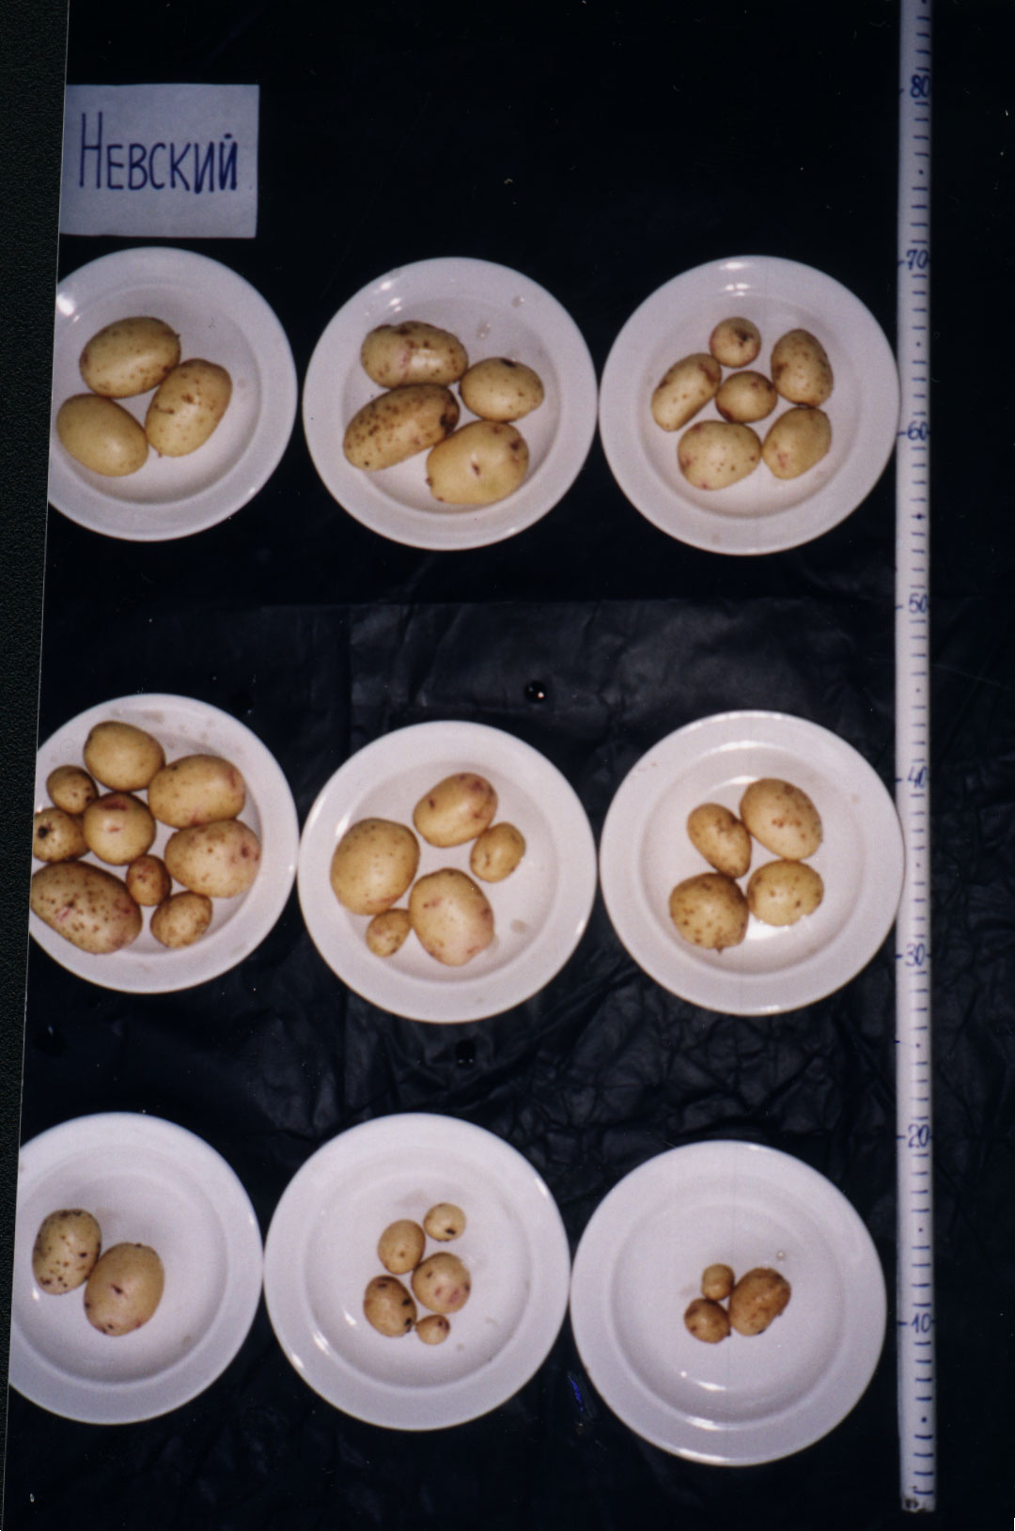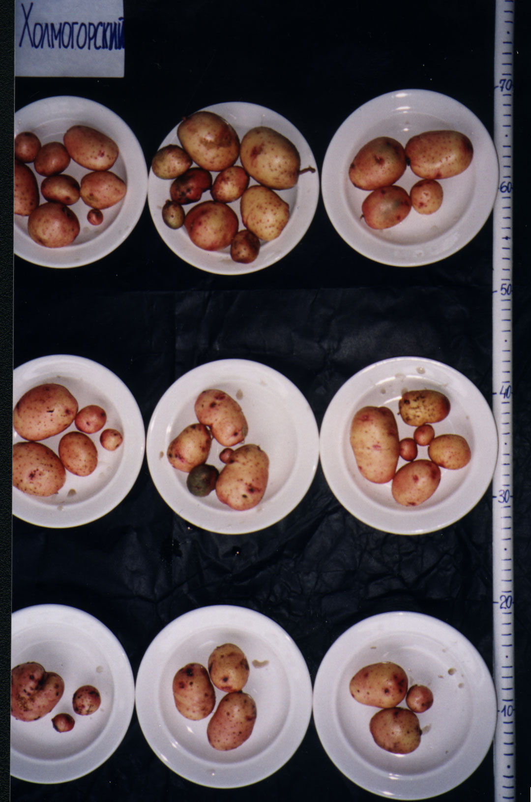
min/min | opt/min | max/min
min/opt | opt/opt | max/opt
min/max | opt/max | max/max

Рис. 2. Клубни с одного типичного растения картофеля по 9 вариантам среды (NPK_{мин.}/NPK_{орг.}) для двух сортов: Невский (стандарт) и Холмогорский

Таблица 5. Данные биохимического исследования клубней картофеля двух сортов
Сорт | NPK, г/кг | Сухое в-во, % | Азот общий, % в а.с.в. | Крахмал, % в сыр. в-ве | Нитраты, мг/кг в сыр. в-ве
Невский | 0 | 21,0±1,3 | 1,19±0,08 | 13,0±0,2 | 41±2,0
Невский | 0,98 | 18,2±2,6 | 2,70±0,25 | 17,8±1,0 | 544±39,3
Невский | 1,96 | 14,4±0,3 | 3,70±0,22 | 18,5±1,7 | 927±153,2
Холмогорский | 0 | 19,4±0,5 | 1,22±0,03 | 15,9±1,3 | 42±17,7
Холмогорский | 0,98 | 15,4±0,7 | 2,72±0,13 | 18,4±0,8 | 263±4,0
Холмогорский | 1,96 | 15,6±0,8 | 2,76±0,16 | 21,0±0,6 | 488±113,4

При значительном повышении дозы минеральных удобрений содержание сухого вещества в клубнях картофеля снижалось в 1,1-1,4 раза, содержание общего азота увеличивалось в 1,4-2,7 раза. Оба сорта проявили отзывчивость на удобрения по признаку «содержание» крахмала с увеличением содержания крахмала в клубнях в 1,2-1,4 раза в сравнении с контролем.
Таким образом, исследование новых сортов картофеля в условиях ускоренного ЭСИ за одну вегетацию в одном пункте делает экологическую оценку нового сортообразца более точной уже на стадии ЭСИ, еще до передачи в ГСИ. Так, был выделен перспективный по своим свойствам (адаптивности, пластичности и устойчивости к накоплению токсикантов) сорт Холмогорский. Относительно новые сорта Снегирь и Холмогорский по своим хозяйственно-ценным признакам не уступали сорту-стандарту Невский, и признаны перспективными для возделывания.

Список использованных источников

- Синицына С.М., Евдокимова З.З., Данилова Т.А., Стефанова Н.А. Методические указания по выполнению научных исследований в НИУ СЗНЦ Россельхозакадемии по заданию 17.01.03 НТП «Агро Северо-Запад-2005». – СПб-Пушкин: ВИЗР. – 2001. – 18 с.
- Lykova N.A., Danilova T.A., Sinitsyna S.M., Yevdokimova Z.Z., Golovina L.N., Kotova Z.P., Kozub I.I., Mileyeva Y.B. Complex diagnostics of phytopathogens in ecological trial of potato strains // Biotechnology in Agriculture and the Food Industry. – New York: Nova Science Publishers. – 2004. – P. 51-61.
- Лыкова Н.А. Способы проведения экологического сортоиспытания картофеля в условиях СЗФО // Инновац. технол. в селекц. и семенов. с.-х. культ. Т1. – М.: ВНИИССОК. – 2006. – С. 176-178.
- Котова З.П., Лыкова Н.А. Перспективные сорта картофеля в экологическом испытании на территории Карелии // Земледелие. – 2006, №5. – C. 44-45.
- Lykova N.A. Principle of accelerated genotype testing // Russian Agricultural Sciences. – 2008, N 34. – P. 139-141 doi: 10.3103/S1068367408030014.
- Лосев А.П. Практикум по агрометеорологическому обеспечению растениеводства. – СПб: «Гидрометеоиздат». – 1994. – 244 с.
- Методика государственного сортоиспытания сельскохозяйственных культур // Вып.7. Методы хим. анализов сортов и гибридов. – М.: «Колос». – 1970. – 176 с.
- Пронина Н.Б. Биохимический анализ метаболических параметров белкового и азотистого обмена. – М.: МСХА. – 2003. – 71 с.
- Лыкова Н.А., Алексеева Д.И., Воропаев В.В., Костыгова В.В., Никитина Л.И. Технологические качества картофеля в сравнительном сортоиспытании в условиях Ленинградской области // Аграрная наука. – 2009, №2. – С. 17-19.
- Топаж А.Г., Хворова Л.А. Количественная оценка фенотипической пластичности в модели оптимального роста растений // Известия АлтГУ. – 2014, №81. – C. 182-187. doi: 10.14258/izvasu(2014)1.1-40.

=================================================================
Цитирование:
Шелоухова Н.А., Хомяков Ю.В. Оценка хозяйственно-ценных признаков картофеля в ускоренном сортоиспытании // АгроЭкоИнфо. – 2016, №4. http://agroecoinfo.narod.ru/journal/STATYI/2016/4/st_431.doc.

